S
WIPO/GRTKF/IC/30/INF/8
ORIGINAL: inglés
fecha: 4 DE MAYO de 2016

Comité Intergubernamental sobre Propiedad Intelectual y Recursos Genéticos, Conocimientos Tradicionales y Folclore

Trigésima sesión
Ginebra, 30 de mayo a 3 de junio de 2016

RECURSOS DISPONIBLES EN LAS PÁGINAS DEL SITIO WEB DE LA OMPI DEDICADAS A LOS CONOCIMIENTOS TRADICIONALES, EXPRESIONES CULTURALES TRADICIONALES Y RECURSOS GENÉTICOS

Documento preparado por la Secretaría

1. En su vigésima sesión, celebrada del 14 al 22 de febrero de 2012, el Comité Intergubernamental sobre Propiedad Intelectual y Recursos Genéticos, Conocimientos Tradicionales y Folclore (“el CIG”) invitó a la Secretaría a elaborar un documento de información que describiera sucintamente los recursos disponibles en las páginas del sitio web de la OMPI dedicadas a los conocimientos tradicionales, las expresiones culturales tradicionales y los recursos genéticos (“páginas del sitio web de la OMPI sobre CC.TT.”)

2. De acuerdo con dicha decisión, se ha preparado una descripción detallada de los recursos disponibles en las páginas del sitio web de la OMPI sobre CC.TT. (http://www.wipo.int/tk/es/) para todas las sesiones posteriores del CIG. La última versión se incluyó en el documento WIPO/GRTKF/IC/29/INF/9.

- En el Anexo del presente documento se enumeran brevemente las entradas principales del sitio web de la OMPI sobre CC.TT. y se informa sobre las novedades de los recursos disponibles en sus páginas.

- En su vigesimonovena sesión, el CIG solicitó a la Secretaría que creara “una nueva página web en la que se consoliden todos los recursos existentes sobre las experiencias regionales, nacionales, locales y comunitarias (por ejemplo, estudios, colecciones de leyes, propuestas, bases de datos, códigos y protocolos voluntarios y ponencias) preparados hasta la fecha por la Secretaría de la OMPI o presentados por los Estados miembros y los observadores a los fines del Comité”. En consecuencia, se ha creado una nueva página web, cuyo enlace y descripción se proporcionan en el Anexo.

- En el futuro, este documento de información se publicará una vez al año solamente, o cuando se produzcan cambios significativos en el sitio web.

- Se invita al CIG a tomar nota del presente documento y de su Anexo.

[Sigue el Anexo]

RECURSOS DISPONIBLES EN LAS PÁGINAS DEL SITIO WEB DE LA OMPI DEDICADAS A LOS CONOCIMIENTOS TRADICIONALES, EXPRESIONES CULTURALES TRADICIONALES Y RECURSOS GENÉTICOS

En el presente Anexo figura una lista con las entradas principales de las páginas del sitio web de la OMPI sobre CC.TT. (http://www.wipo.int/tk/es/) y se informa sobre los cambios que atañen a los nuevos recursos desde febrero de 2016.

En las páginas del sitio web de la OMPI sobre CC.TT. hay cinco entradas principales, a saber:

- Comité Intergubernamental (CIG): http://www.wipo.int/tk/es/igc/index.html. Esta página constituye el punto de acceso más importante para los participantes del CIG que deseen obtener información pormenorizada.

- Portal de los pueblos indígenas: http://www.wipo.int/tk/es/indigenous/. Forma parte de los esfuerzos que realiza la Secretaría para mejorar el acceso a la información disponible para los pueblos indígenas y las comunidades locales que tiene que ver específicamente con ellos. La página ofrece enlaces a los talleres prácticos, recursos pertinentes de la OMPI e información sobre la acreditación ante el CIG y la participación en el proceso del CIG. Además, proporciona acceso a enlaces externos que son de interés para los pueblos indígenas y las comunidades locales.

- Conocimientos tradicionales: http://www.wipo.int/tk/es/tk/. En ella se incluye una breve descripción de la temática que engloba, con enlaces a las fuentes pertinentes.

- Expresiones culturales tradicionales: http://www.wipo.int/tk/es/folklore/. En esta página web se incluye una breve descripción de la temática que engloba, con enlaces a las fuentes pertinentes.

- Recursos genéticos: http://www.wipo.int/tk/es/genetic/. En ella se incluye una breve descripción de la temática que engloba, con enlaces a las fuentes pertinentes.

Otros recursos, como bases de datos y publicaciones, están disponibles en la dirección: http://www.wipo.int/tk/es/#resources.

A continuación se detallan las principales novedades desde febrero de 2016:

El CIG

Para ayudar a los participantes del CIG a preparar su trigésima sesión, se ha creado una página especial con acceso a la “Carpeta de preparación del CIG” y otros atajos (http://www.wipo.int/tk/es/igc/preparation/).

La lista completa de los documentos disponibles relativos a la trigésima sesión del CIG puede consultarse en: http://www.wipo.int/meetings/es/details.jsp?meeting_id=39724.

Seminario sobre propiedad intelectual y recursos genéticos

Con la renovación del mandato del CIG para el bienio 2016/2017 se solicitó a la Secretaría de la OMPI la organización de seminarios para “fomentar, a escala regional e interregional, los conocimientos y el consenso en cuestiones relativas a la propiedad intelectual y los recursos genéticos, los conocimientos tradicionales y las expresiones culturales tradicionales, haciendo hincapié en los asuntos que todavía están sin resolver”. En este sentido, se organizará un seminario sobre propiedad intelectual y recursos genéticos el 26 y 27 de mayo de 2016, con anterioridad a la trigésima sesión del CIG. La información sobre este seminario puede encontrarse en: http://www.wipo.int/meetings/es/details.jsp?meeting_id=39823.

Nuevos recursos

Nueva reseña sobre propiedad intelectual y recursos genéticos (http://www.wipo.int/edocs/pubdocs/es/wipo_pub_tk_10.pdf).

El cuadro de requisitos de divulgación fue actualizado en abril de 2016 (en inglés, http://www.wipo.int/export/sites/www/tk/en/documents/pdf/genetic_resources_disclosure.pdf).

En su vigesimonovena sesión, el CIG solicitó a la Secretaría que creara “una nueva página web en la que se consoliden todos los recursos existentes sobre las experiencias regionales, nacionales, locales y comunitarias (por ejemplo, estudios, colecciones de leyes, propuestas, bases de datos, códigos y protocolos voluntarios y ponencias) preparados hasta la fecha por la Secretaría de la OMPI o presentados por los Estados miembros y los observadores a los fines del Comité”. La nueva página (http://www.wipo.int/tk/es/resources/tk_experiences.html) contiene recursos sobre experiencias regionales, nacionales, locales y comunitarias relacionadas con la propiedad intelectual y los RR.GG., los CC.TT. y las ECT A continuación se muestra una captura de pantalla de la página:

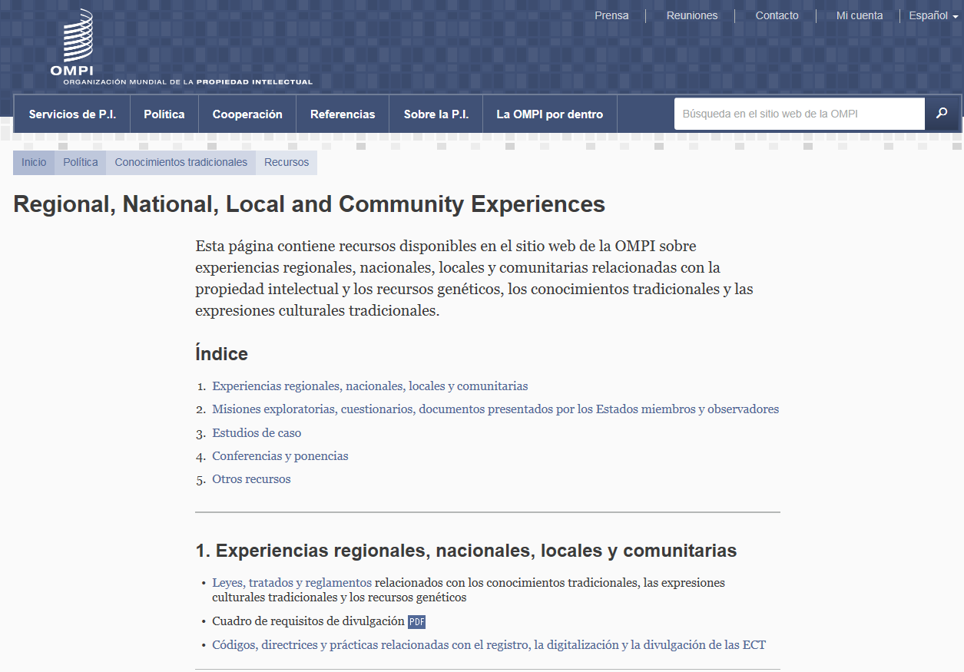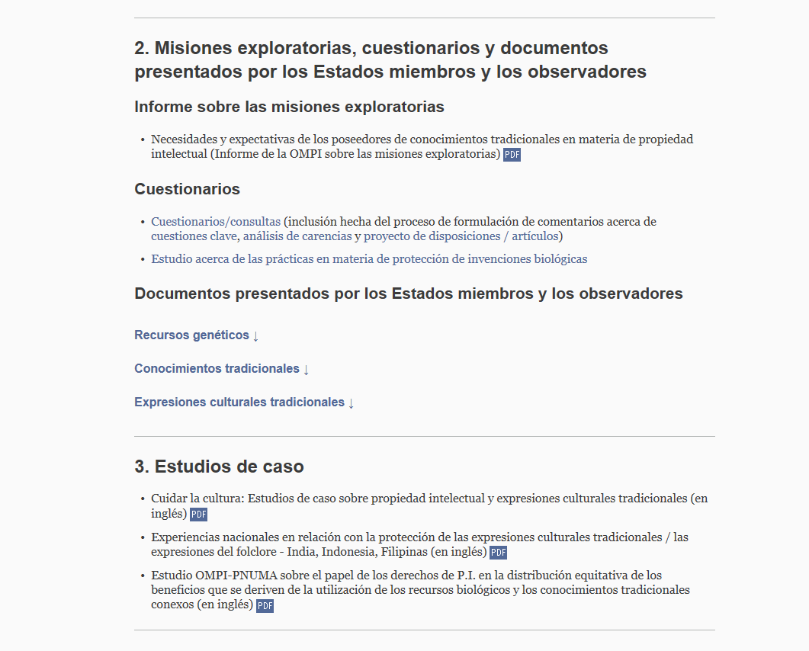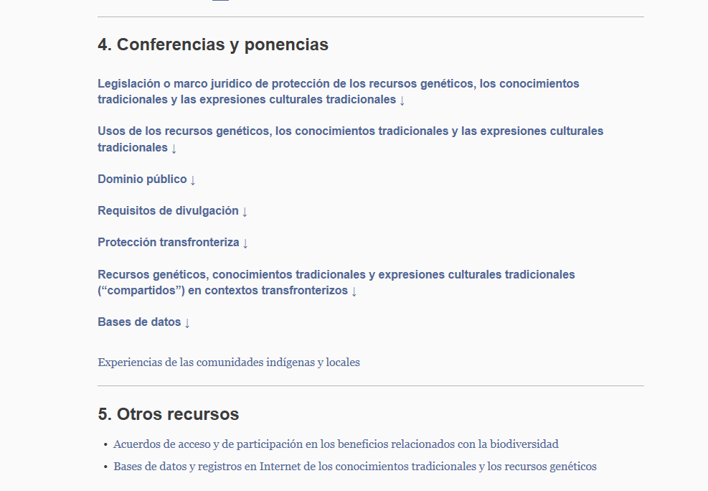

[Fin del Anexo y del documento]

Véase el párrafo 801.f) del informe de la vigésima sesión (documento WIPO/GRTKF/IC/20/10).

